D11R1/LEDN20DEX42

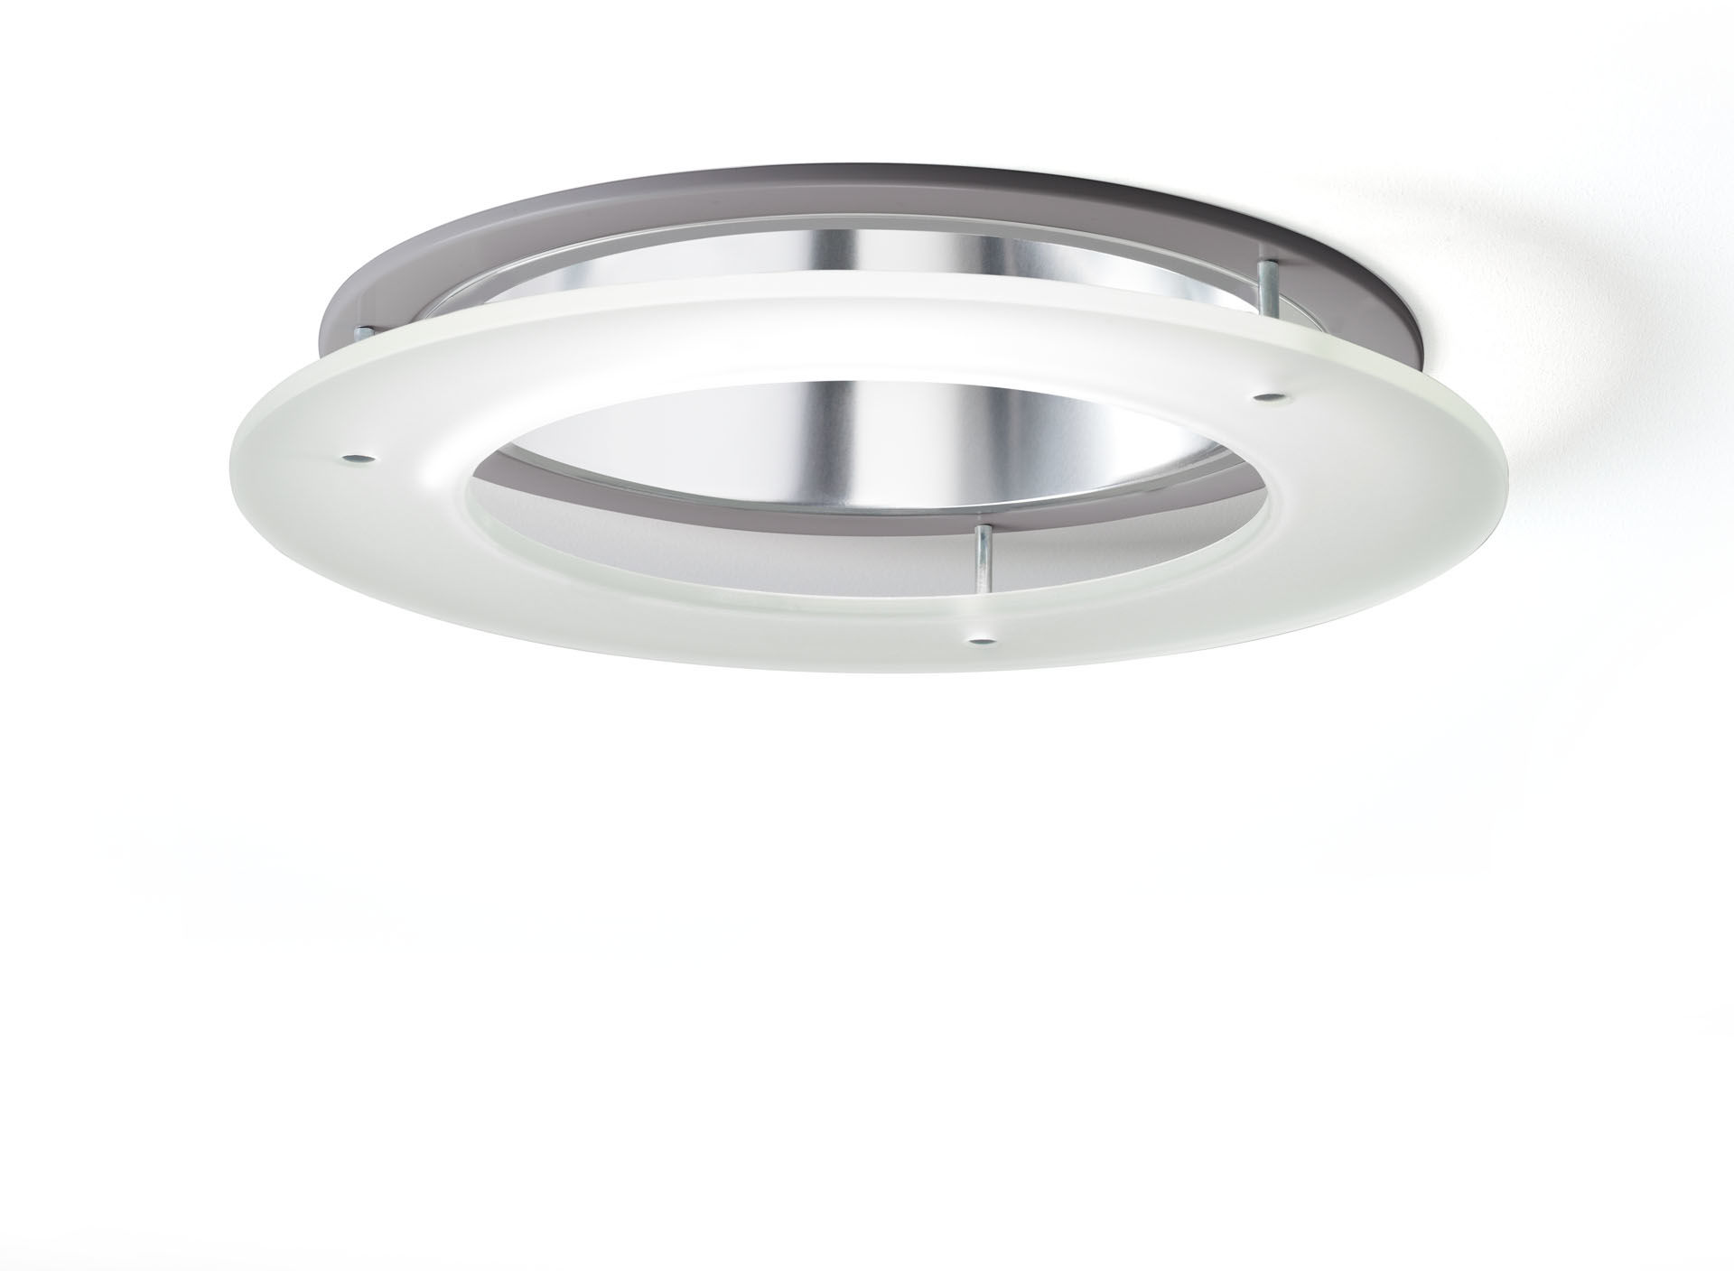
Downlight empotrado con reflector de aluminio. reflector óptica, aluminio, satinado, extensiva distribución luminosa. Aro plano 4 mm en chapa de acero, otros colores RAL disponibles bajo pedido., Anillo esmerilado. Dimensiones: Ø 220 mm x 120 mm. Techo cortado: Ø 205 mm. El reflector apantalla la fuente de luz evitando así el deslumbramiento. Distribución de luz extensiva. Flujo luminoso: 2250 lm, Flujo luminoso específico: 113 lm/W. Consumo de energía: 20.0 W, Controlador DALI controlado por sensor integrado. Frecuencia: 50Hz AC. Tensión: 230-240V. Clase de aislamiento: clase I. LED con superior factor de mantenimiento; después 50.000 horas de funcionamiento, el aparato conserva el 98% de su corriente de fluxo luminoso. Temperatura de color correlacionada: 4000 K, Reproducción de los colores ra: 80. Coincidencia de color de desviación estándar : 3SDCM. Seguridad fotobiológic EN 62471: RISK GROUP 1 UNLIMITED. Aluminio moldeado por inyección carcasa, RAL9006 - aluminio blanco. 5 años de garantía en luminarias y controlador. Certificaciones: CE, ENEC. Luminaria con cable libre de halógenos. La luminaria ha sido desarrollada y producida según la norma EN 60598-1 en una empresa certificada ISO 9001 e ISO 14001.

